Exercice de synthèse

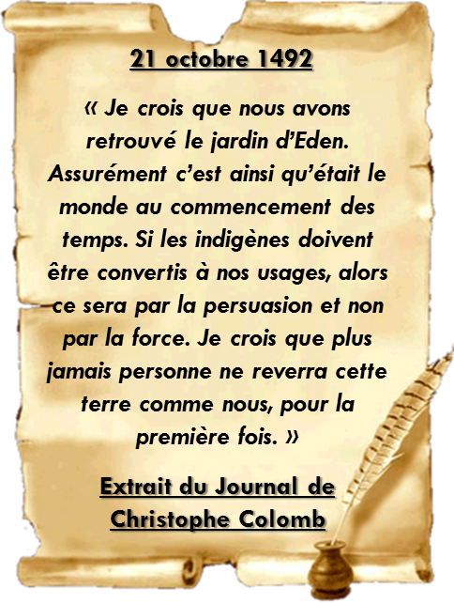

**◀ *Débarquement de Christophe Colomb le 12 octobre 1492 dans l’île de Guanahani, rebaptisée San Salvador (Bahamas). Gravure de Théodore de Bry, Americae, Francfort, 1596.***

**Consignes :**

**1. Identifiez sur le document les différents éléments de la légende.**

**2. Quels éléments de la gravure rappellent les mots écrits par Christophe Colomb dans son journal et récités dans l’extrait de film ? Utilisez le même code couleur.**

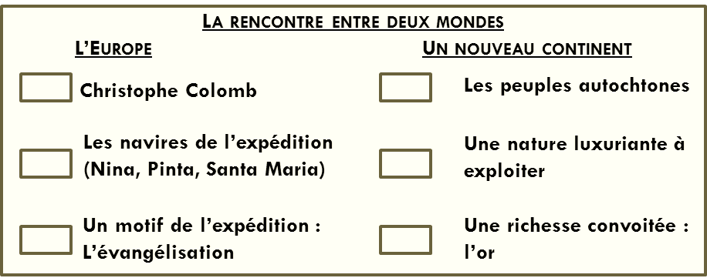

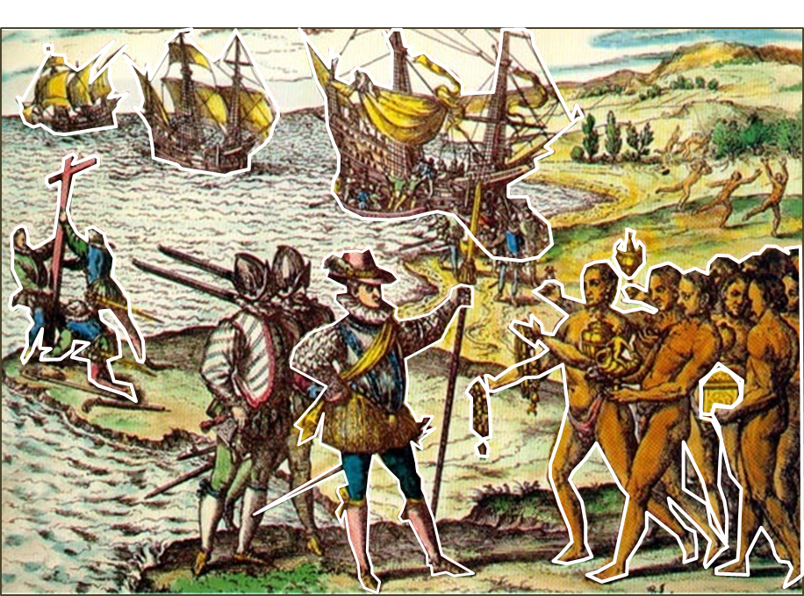

**▼ Consigne :**

**Observez avec attention l’extrait proposé afin de réaliser l’exercice suivant.**

-------------------------------------------------------------------------------------------------------------------

Exercice de synthèse



**◀ *Débarquement de Christophe Colomb le 12 octobre 1492 dans l’île de Guanahani, rebaptisée San Salvador (Bahamas). Gravure de Théodore de Bry, Americae, Francfort, 1596.***

**Consignes :**

**1. Identifiez sur le document les différents éléments de la légende.**

**2. Quels éléments de la gravure rappellent les mots écrits par Christophe Colomb dans son journal et récités dans l’extrait de film ? Utilisez le même code couleur.**





**▼ Consigne :**

**Observez avec attention l’extrait proposé afin de réaliser l’exercice suivant.**